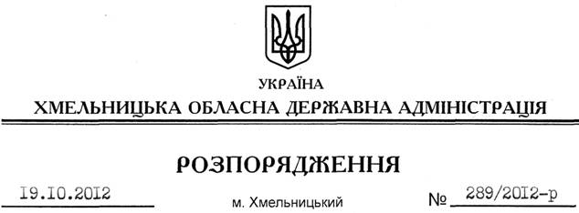

Про передачу в оренду земельної ділянки ТОВ “ЕКОТЕХНІК-ХМЕЛЬНИЦЬКИЙ”

На підставі статей 6, 21 Закону України “Про місцеві державні адміністрації”, статей 17, 20, 122, 123, 124, 125, 126, 134, пункту 12 Перехідних положень Земельного Кодексу України, постанови Кабінету Міністрів України від 26 травня 2004 року № 677 “Про затвердження Порядку розроблення проектів землеустрою щодо відведення земельних ділянок”, розглянувши наданий проект землеустрою, висновок постійно діючої комісії з розгляду питань, пов’язаних з погодженням документації із землеустрою від 06 вересня 2012 року № 717, висновок державної експертизи землевпорядної документації від 20 вересня 2012 року № 993 та клопотання ТОВ “ЕКОТЕХНІК-ХМЕЛЬНИЦЬКИЙ” від 21 вересня 2012 року № 4:
1. Затвердити проект землеустрою щодо відведення із зміною цільового призначення земельної ділянки ТОВ “ЕКОТЕХНІК-ХМЕЛЬНИЦЬКИЙ” для будівництва та обслуговування об’єкту енергетичної інфраструктури (сонячної електростанції) за межами населених пунктів на території Малиницької сільської ради Хмельницького району Хмельницької області.
2. Надати в оренду ТОВ “ЕКОТЕХНІК-ХМЕЛЬНИЦЬКИЙ” земельну ділянку площею 10,0000 га терміном на 49 років для будівництва та обслуговування об’єкту енергетичної інфраструктури (сонячної електростанції), що розташована за межами населених пунктів на території Малиницької сільської ради Хмельницького району Хмельницької області, змінивши її цільове призначення з віднесенням до категорії земель промисловості, транспорту, зв’язку, енергетики, оборони та іншого призначення.
3. Хмельницькій районній державній адміністрації укласти договір оренди вказаної земельної ділянки на умовах, визначених даним розпорядженням, встановивши орендну плату у розмірі, передбаченому законами України “Про оренду землі” та “Про плату за землю”.
4. Право оренди земельної ділянки ТОВ “ЕКОТЕХНІК-ХМЕЛЬНИЦЬКИЙ” виникає з моменту державної реєстрації цього права.
5. Контроль за виконанням цього розпорядження покласти на заступника голови облдержадміністрації В.Галищука.

Голова адміністрації В.Ядуха

